Effacement – Récupération
La plupart des gens croient qu’une fois effacé, c’est effacé !
Ca c’est une grave erreur !!!!
Un effacement « normal » ou pire une mise « à la poubelle »,et le fichier est toujours là !!!!
On ne le voit plus,
Il a disparu de la table d’allocations (et donc du poids « occupé »),mais il est toujours là .
On sait la plupart du temps le récupérer en tout ou en partie avec des programmes de récupération !!!!
Si vous voulez vraiment vous en débarrasser, il faut absolument non pas effacer le dossier ,
mais au contraire le remplir de bits aléatoires .
Et plusieurs fois même !!!
Dans ce tuto, je vais parler du logiciel « Eraser » ,mais il y en a tout plein d’autres .
Rappelez vous que seul un disque dur ou une clé USB fondu dans une aciérie est « irrécupérable ».
Il y a toujours qq qui parviendra à tirer qq chose (peut être pas grand-chose, mais qq chose…) d’un fichier même effacé ++++
Pour récupérer un fichier effacé par erreur ,c’est la même chose : il existe des récupérateurs de fichiers .
Vous avez plus de chance de récupérer votre fichier si :
Vous n’avez pas fait grand-chose sur votre pc « depuis » .
Votre disque est relativement vide (le disque « respecte » relativement les veilles données en n’écrivant « dessus » que si il n’a plus de place « ailleurs »).
Votre disque est régulièrement fragmenté : en effet un seul fichier peut se retrouver sur tout le disque si sur le disque c’est « le bordel » .
Un programme de récupération peut très bien retrouver une grosse partie mais pas la totalité du fichier …

Effacement définitif avec Eraser.
Il y en a tt plein d’autres .
Généralités :
- Eraser est un logiciel gratuit et « Open Source », qui utilise un algorithme éprouvé pour garantir l'effacement définitif d'un fichier.
- Ce logiciel permet d'effacer des fichiers sans qu'il n'existe une quelconque manière d'en récupérer, même partiellement, les données.
- Le logiciel utilise par défaut l'algorithme de Guttmann qui consiste (en gros) à écrire plusieurs fois des chaînes précises de données sur les données à détruire.
- L'interface permet d'effacer ponctuellement un disque, un fichier ou un dossier
L’effacement peut se faire à la demande ou automatiquement à intervalle régulier.
- Il est possible d'ajouter un lien dans le menu contextuel de l'explorateur de Windows afin de pouvoir effacer un fichier sans accéder au logiciel.
- Il est possible de « portabiliser » le logiciel pour l’avoir toujours sur soi et surtout pour pouvoir effacer « ailleurs que chez soi » des données de façon virtuellement définitive .
(Pour rappel la seule façon d’être sur que le disque dur ne va pas parler, c’est de le faire fondre dans un creuset d’aciérie …..

Le logiciel : (8 Mo).

http://www.clubic.com/telecharger-fiche11144-eraser.html
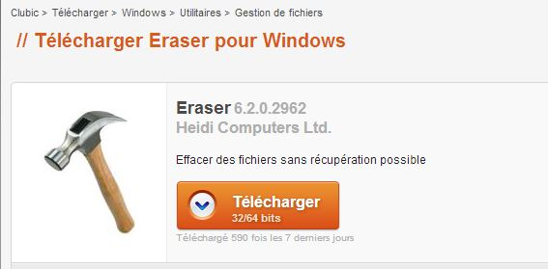
On le cherche à « téléchargement » .
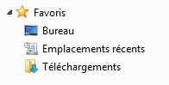
Et on le trouve ….
On clique dessus et il s’ouvre pour l’installation
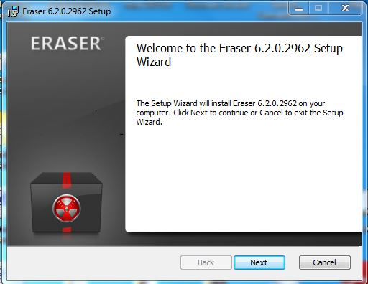
Et il y va molo-molo ….
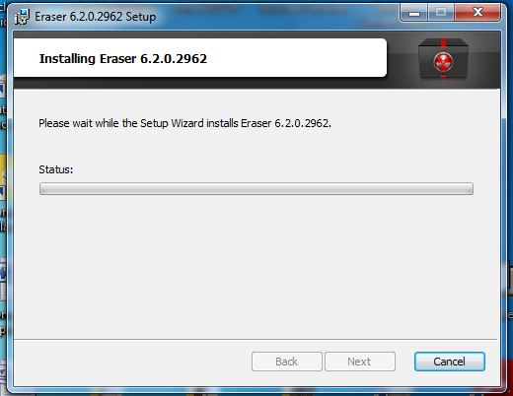
Mais il finit par s’installer ….
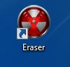

Une fois qu’il est installé, on peut lui demander tout plein de choses ,et même des choses « automatiques » :
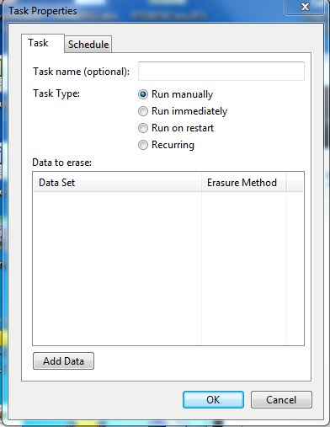 et 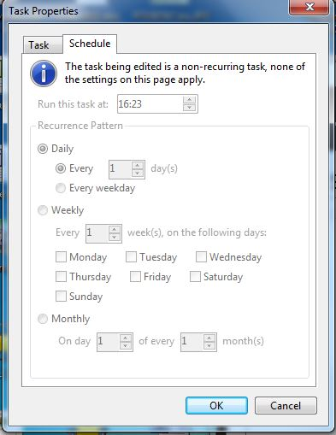
On peut même lui demander de bosser plus ou moins « fort » ….
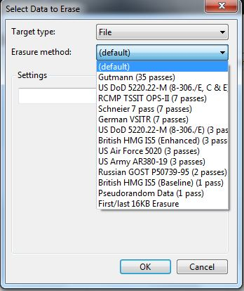

Récupération avec Undelete 360
Il y en a tt plein d’autres …
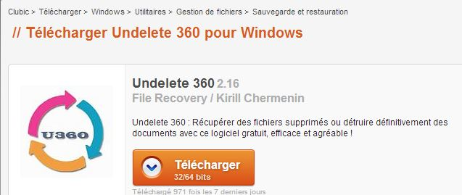
On l’appelle

Il doit faire le bilan de ce qu’il y a dans le pc (et pas dans la corbeille uniquement…) .
Ce bilan prend qq minutes ….
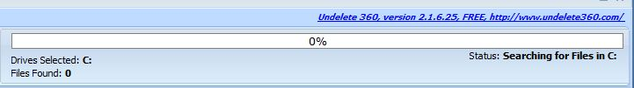
On obtient çà ….
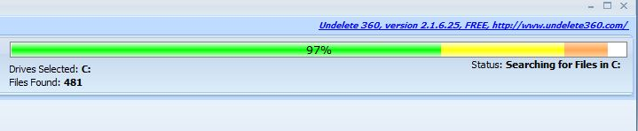
Puis en détail « çà » …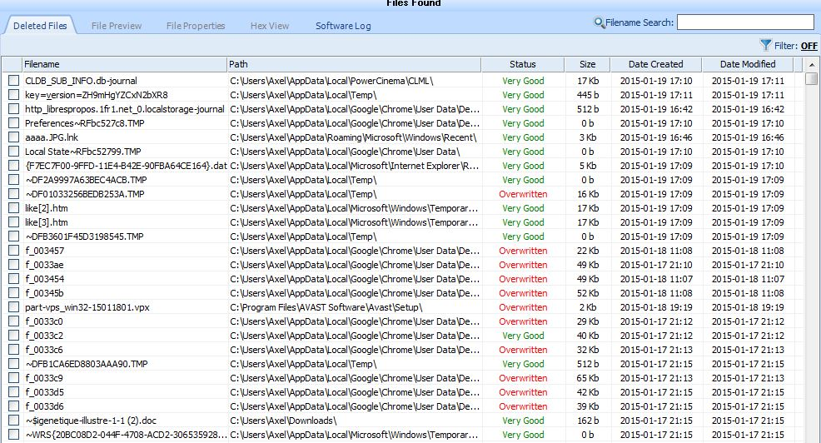
On remarque qu’il y en a des :
- Very Good Récupérables
- Good Récupérables
- OverWritten Récupérables en partie
- Bad Pratiquement irrécupérables ….

